Heritrix学习

认识Heritrix

Heritrix 是一个由 java 开发的、开源的网络爬虫，用户可以使用它来从网上抓取想要的资源。其最出色之处在于它良好的可扩展性，方便用户实现自己的抓取逻辑。本文详细介绍了 Heritrix 在 Eclipse 中的配置、运行，最后以抓取北京林业大学网站为例，介绍如何对其进行扩展，实现只抓取特定网站的页面。

背景
随着网站内容的增加，为其添加搜索功能是一个常见的需求，搜索引擎也已成为互联网最重要的应用之 一。你是否觉得普通的数据库检索已经不能满足你的查询需求了呢？是否希望花最小的代价为你的网站建立一个像 Google、百度那样的全文搜索引擎？是否希望创建自己专有的搜索引擎而不是想尽办法 SEO（Search Engine Optimization，搜索引擎优化）来等着 Google、百度收录你的网站？借助于开源工具的力量，你将很容易实现上述目标。
搜索 引擎的实现过程，可以看作三步：1. 从互联网上抓取网页； 2. 对网页进行处理，建立索引数据库； 3. 进行查询。因此无论什么样的搜索引擎，都必须要有一个设计良好的爬虫来支持。Heritrix 是 SourceForge 上基于 Java 的开源爬虫，它可以通过 Web 用户界面来启动、设置爬行参数并监控爬行，同时开发者可以随意地扩展它的各个组件，来实现自己的抓取逻辑，因其方便的可扩展性而深受广大搜索引擎爱好者的 喜爱。
虽然 Heritrix 功能强大，但其配置复杂，而且官方只在 Linux 系统上测试通过，用户难以上手。本文由浅入深，详细介绍 Heritrix 在 windows 下 Eclipse 中的配置运行，并对其进行简单扩展，使其只针对某一特定网站进行抓取，为构建相应站点的全文搜索引擎打好基础。

Heritrix环境搭建

eclipse导入源码
注意，我们选择的是导入源码包
1）将 heritrix-1.14.4-src\src\java 下的 com、org 和 st 三个文件夹拷贝进 MyHeritrix 工程的 src 下。这三个文件夹包含了运行 Heritrix 所必须的核心源代码；
2） 将 heritrix-1.14.4-src\src\resources\org\archive\util 下的文件 tlds-alpha-by-domain.txt 拷贝到 MyHeritrix\src\org\archive\util 中。该文件是一个顶级域名列表，在 Heritrix 启动时会被读取；
3）将 heritrix-1.14.4-src\src 下 conf 文件夹拷贝至 Heritrix 工程根目录。它包含了 Heritrix 运行所需的配置文件；
4） 将 heritrix-1.14.4-src\src 中的 webapps 文件夹拷贝至 Heritrix 工程根目录。该文件夹是用来提供 servlet 引擎的，包含了 Heritrix 的 web UI 文件。需要注意的是它不包含帮助文档，如果想使用帮助，可以将 heritrix-1.14.4.zip\docs 中的 articles 文件夹拷贝到 MyHeritrix\webapps\admin\docs（需新建 docs 文件夹）下。或直接用 heritrix-1.14.4.zip 的 webapps 文件夹替换 heritrix-1.14.4-src\src 中的 webapps 文件夹，缺点是这个是打包好的 .war 文件，无法修改源代码。
拷贝完毕后的 MyHeritrix 工程目录层次如图 4 所示。这里运行 Heritrix 所需的源代码等已经准备完备，下面需要修改配置文件并添加运行参数。

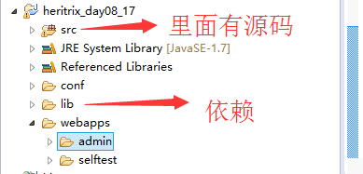

注意，导入的包是源码包下面的webapps
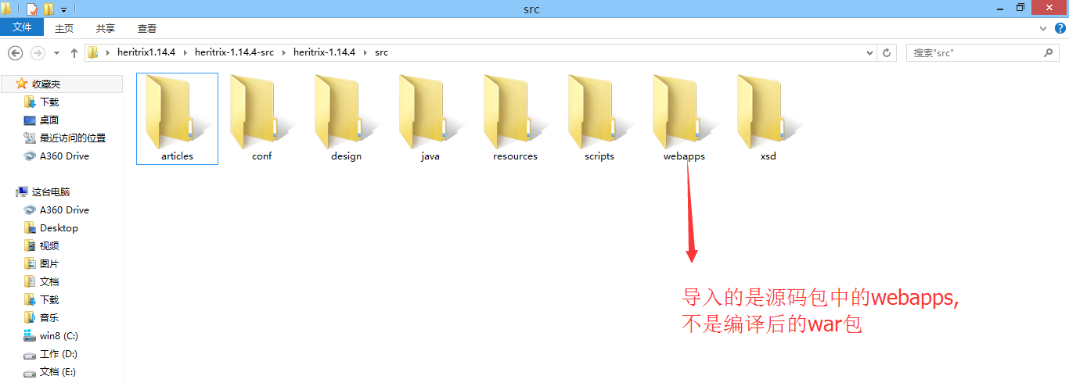

导入依赖

在项目下面建立lib文件夹，然后将源码包下面的lib中的jar包都导入到下面
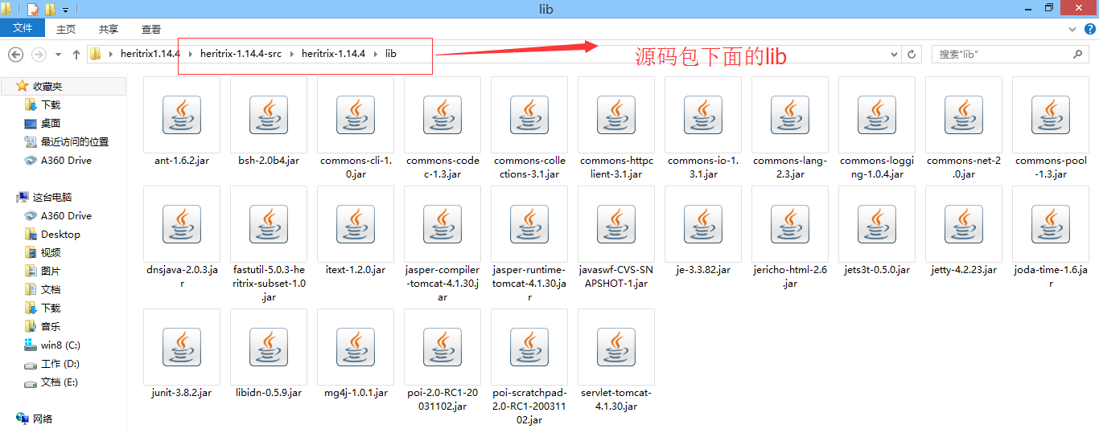
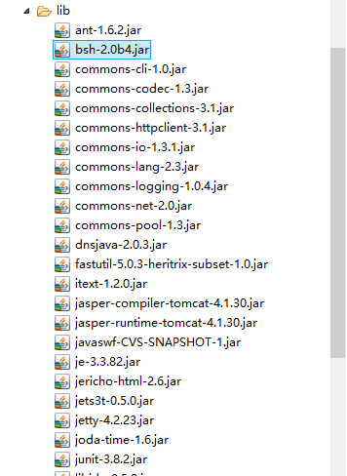

修改配置

conf 文件夹是用来提供配置文件的，里面包含了一个很重要的文件：heritrix.properties。heritrix.properties 中配置了大量与 Heritrix 运行息息相关的参数，这些参数的配置决定了 Heritrix 运行时的一些默认工具类、Web UI 的启动参数，以及 Heritrix 的日志格式等。当第一次运行 Heritrix 时，只需要修改该文件，为其加入 Web UI 的用户名和密码。如图 5 所示，设置 heritrix.cmdline.admin = admin:admin，“admin:admin”分别为用户名和密码。然后设置版本参数为 1.14.4。

这个里面需要修改的配置参数，就两个 version和admin，其他的就不瞎动了
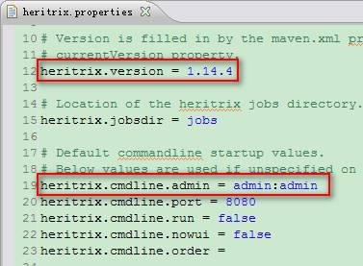

配置运行环境
对于配置环境一定要注意的，不然就会蛋疼了
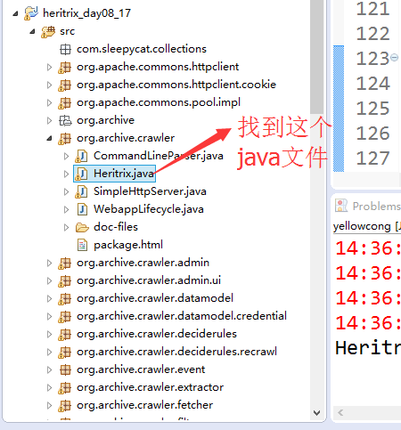

点击这个类，然后最后点击Run As -- Run Configurations
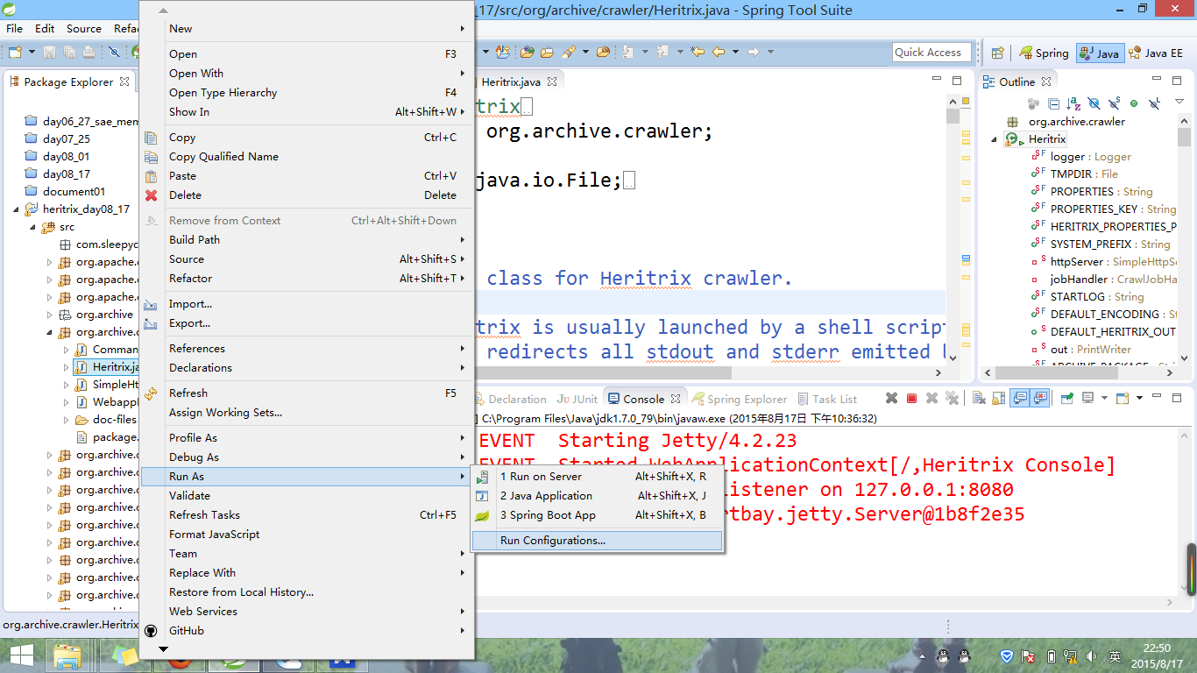

配置main
这个main基本不需要咋配置
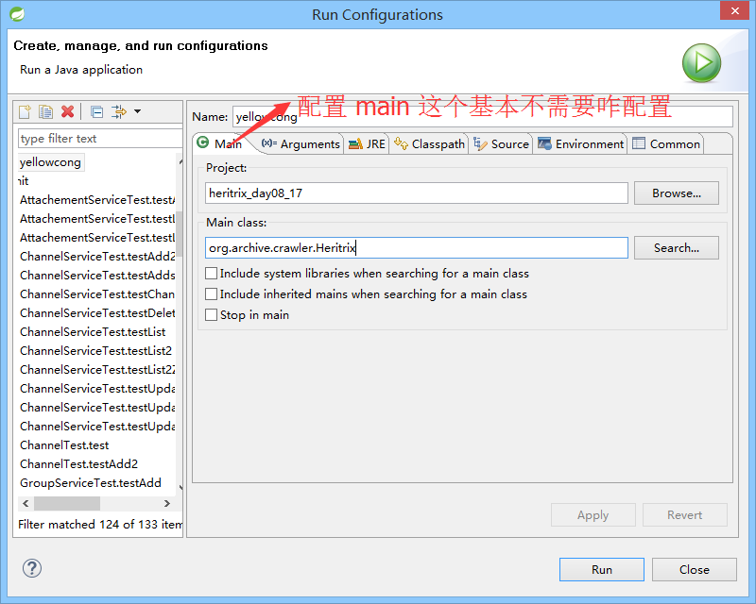

配置classpath
这个classpath也是需要点击这个类配置的，如果不配置，就不能修改我们的
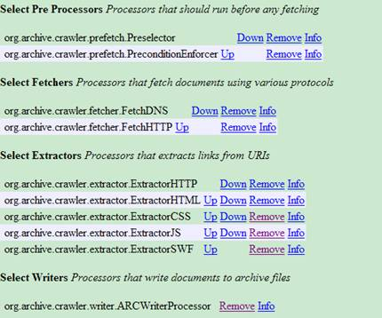

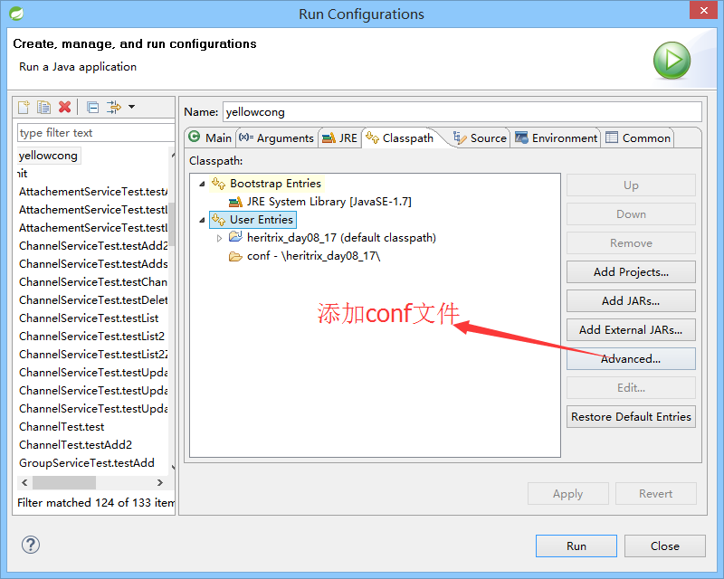

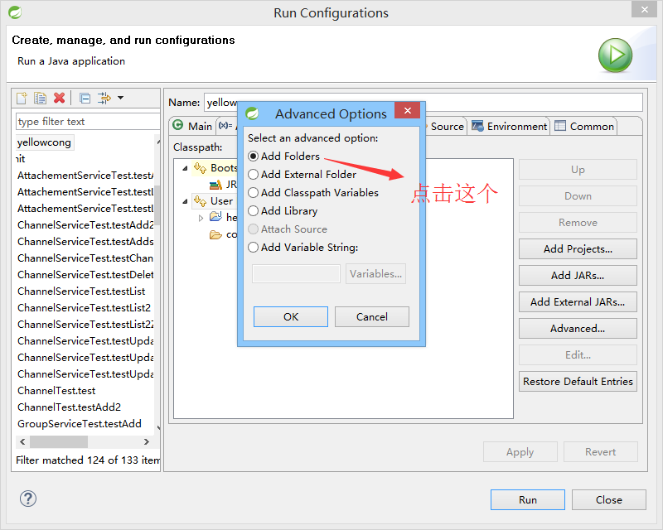
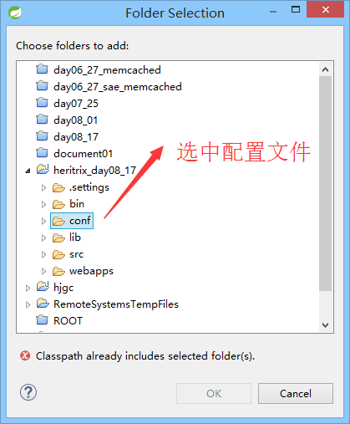

配置完成后
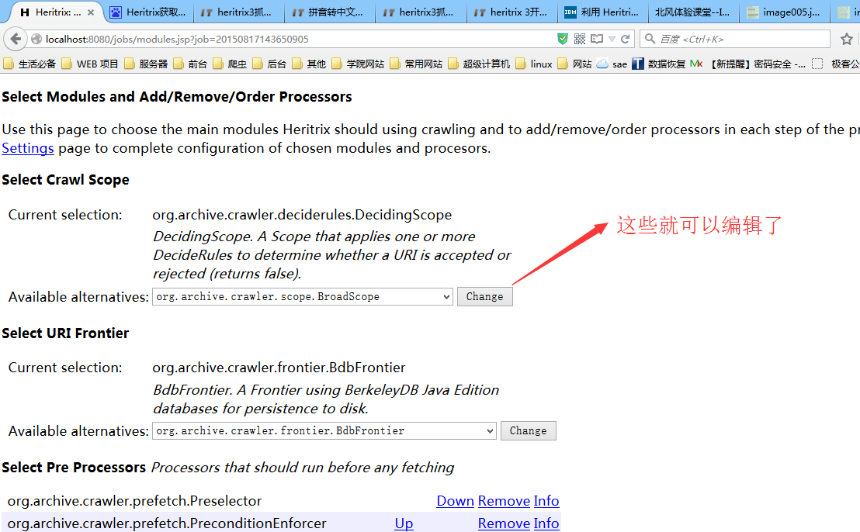

运行heritrix
像运行一个普通main方法 一样，运行程序
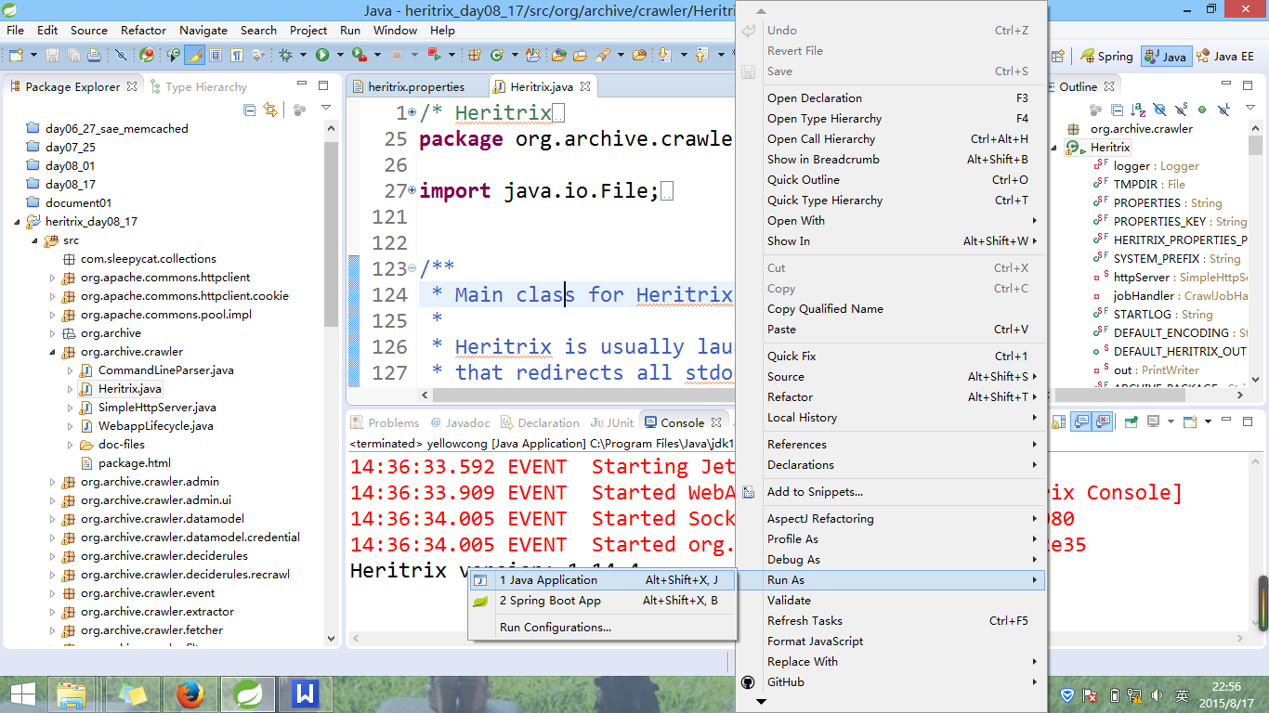

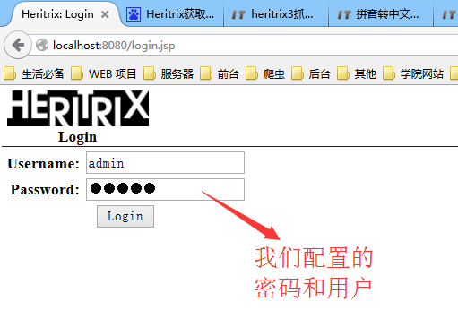

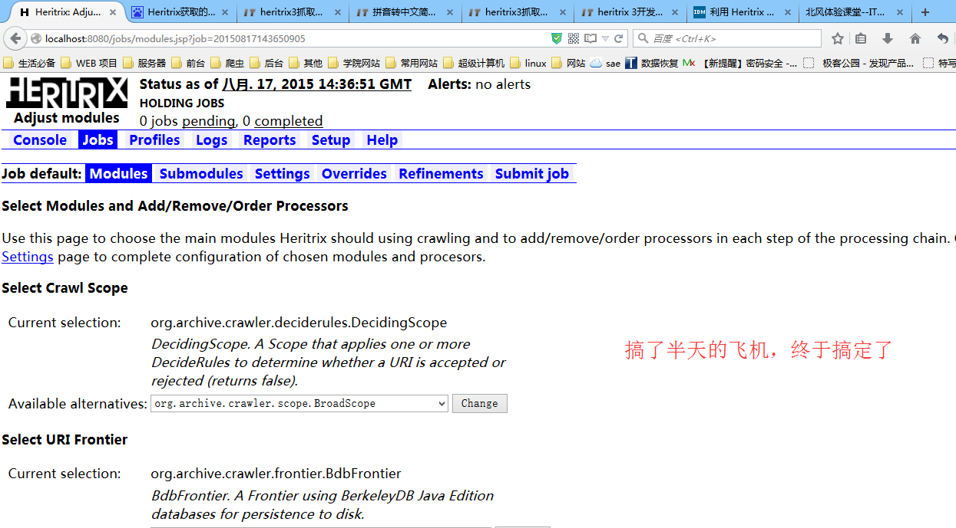

创建任务

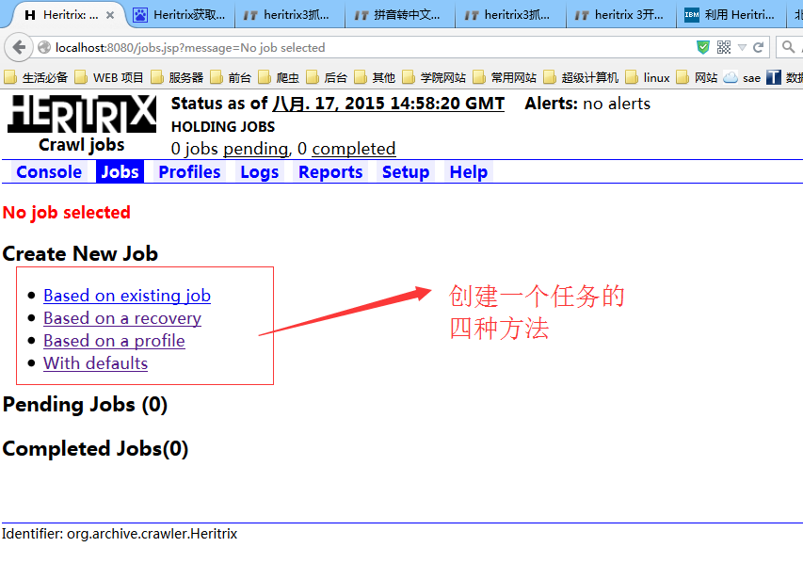
- Based on existing job：以一个已经有的抓取任务为模板生成新的抓取任务。
- Based on a recovery：在以前的某个任务中，可能设置过一些状态点，新的任务将从这个设置的状态点开始。
- Based on a profile：专门为不同的任务设置了一些模板，新建的任务将按照模板来生成。
- With defaults：这个最简单，表示按默认的配置来生成一个任务。

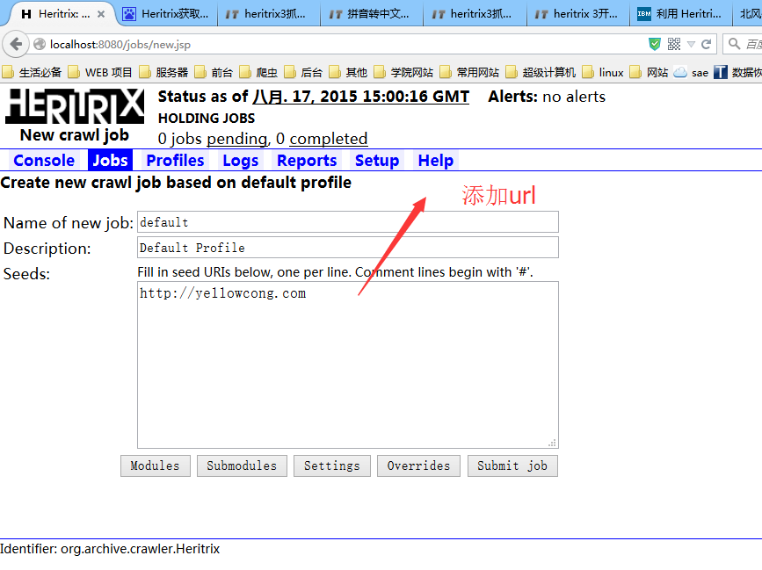

模块设定
首先点击“Modules”按钮，在相应的页面为此次任务设置各个处理模块，一共有七项可配置的内容，这里我们只设置 Crawl Scope 和 Writers 两项，下面简要介绍各项的意义。
1）Select Crawl Scope：Crawl Scope 用于配置当前应该在什么范围内抓取网页链接。例如选择 BroadScope 则表示当前的抓取范围不受限制，选择 HostScope 则表示抓取的范围在当前的 Host 范围内。在这里我们选择 org.archive.crawler.scope.BroadScope，并单击右边的 Change 按钮保存设置状态。
2）Select URI Frontier：Frontier 是一个 URL 的处理器，它决定下一个被处理的 URL 是什么。同时，它还会将经由处理器链解析出来的 URL 加入到等待处理的队列中去。这里我们使用默认值。
3）Select Pre Processors：这个队列的处理器是用来对抓取时的一些先决条件进行判断。比如判断 robot.txt 信息等，它是整个处理器链的入口。这里我们使用默认值。
4）Select Fetchers：这个参数用于解析网络传输协议，比如解析 DNS、HTTP 或 FTP 等。这里我们使用默认值。
5）Select Extractors：主要是用于解析当前服务器返回的内容，取出页面中的 URL，等待下次继续抓取。这里我们使用默认值。
6）Select Writers：它主要用于设定将所抓取到的信息以何种形式写入磁盘。一种是采用压缩的方式（Arc），还有一种是镜像方式（Mirror）。这里我们选 择简单直观的镜像方式：org.archive.crawler.writer.MirrorWriterProcessor。
7）Select Post Processors：这个参数主要用于抓取解析过程结束后的扫尾工作，比如将 Extrator 解析出来的 URL 有条件地加入到待处理的队列中去。这里我们使用默认值。

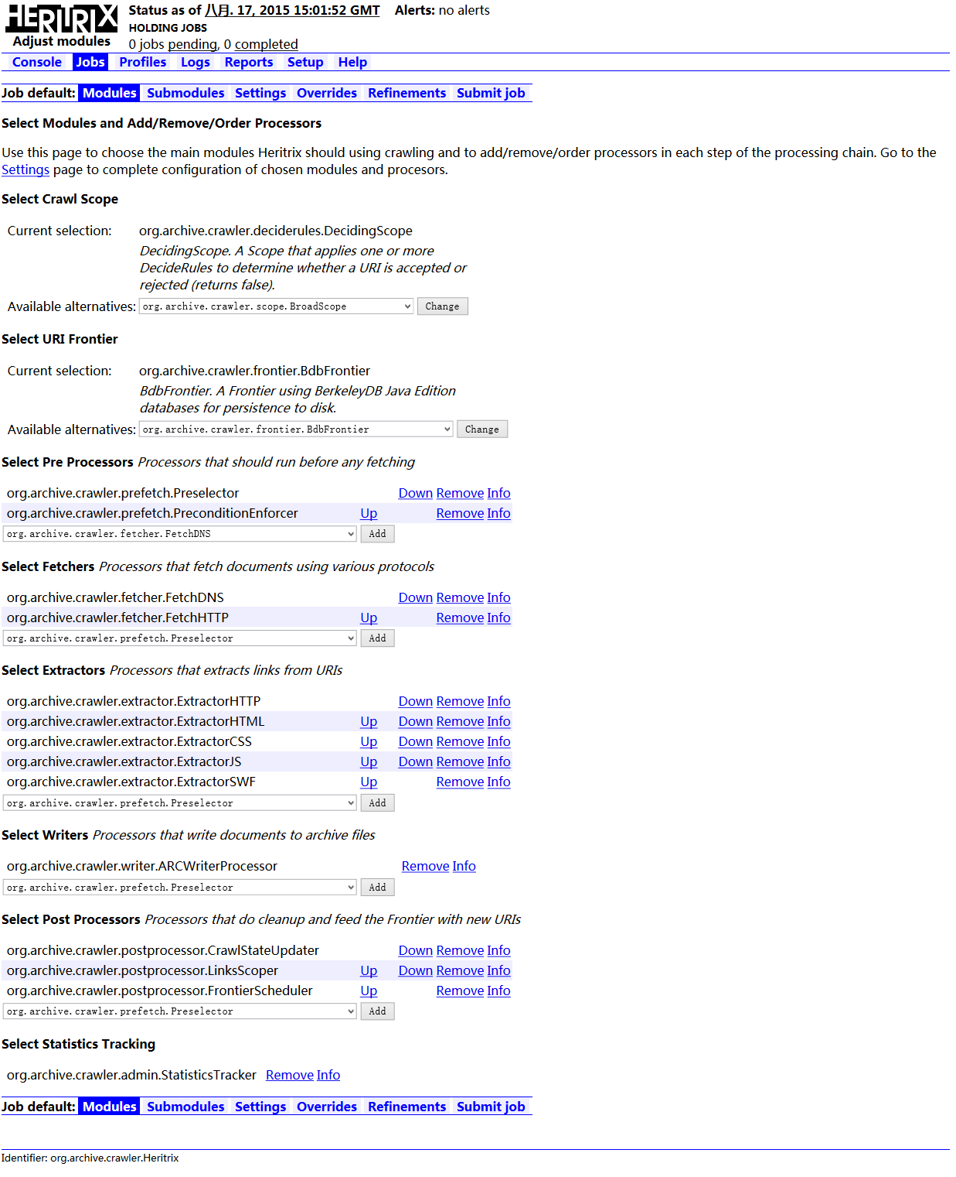

配置设置

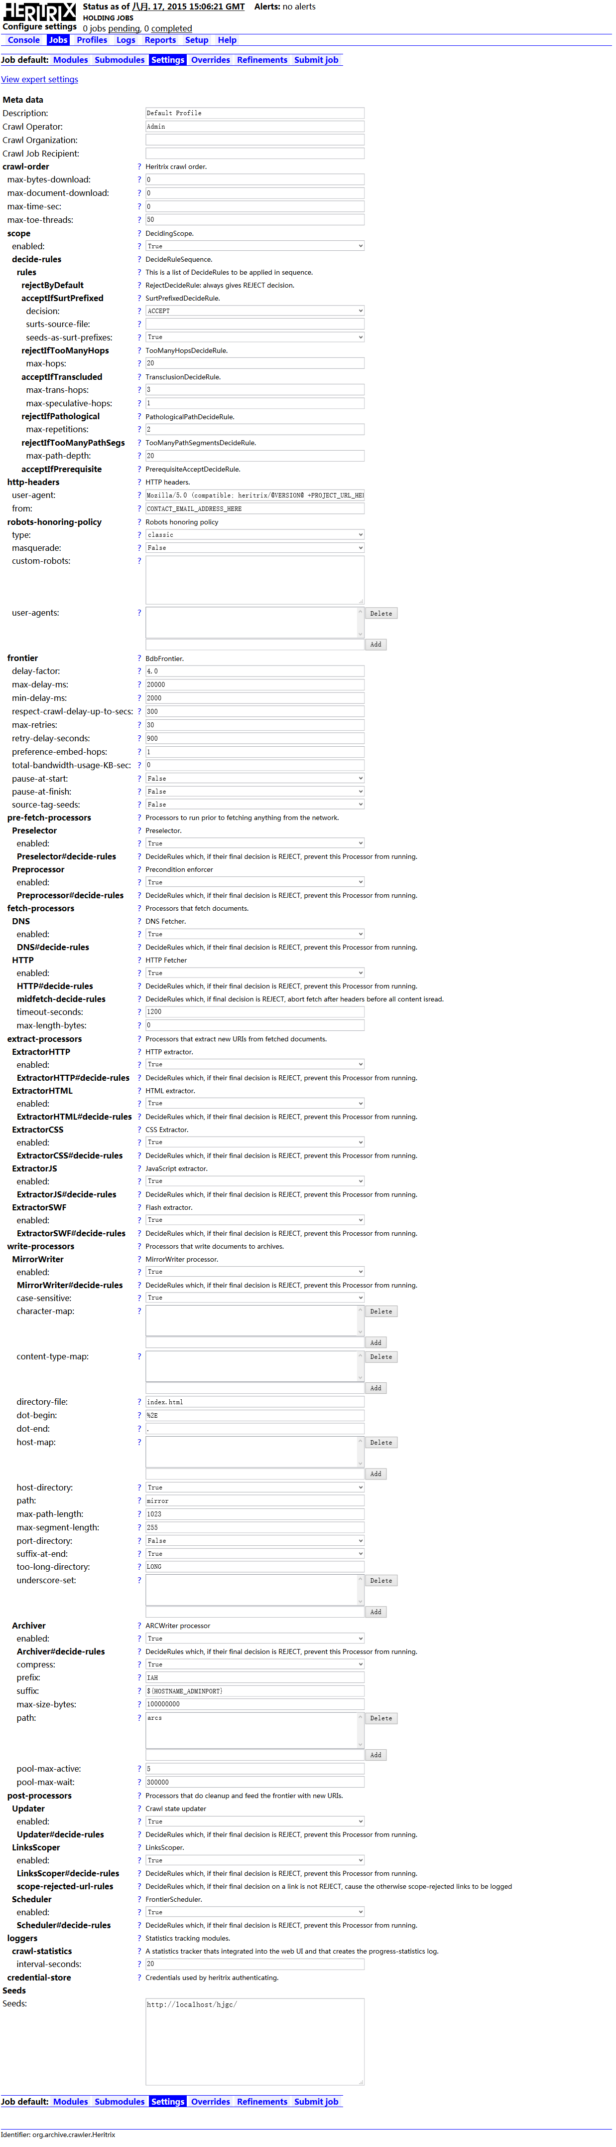

设置完“Modules”后，点击“Settings”按钮，这里只需要设置 user-agent 和 from，其中：
- “@VERSION@”字符串需要被替换成 Heritrix 的版本信息。
- “PROJECT_URL_HERE”可以被替换成任何一个完整的 URL 地址。
- “from”属性中不需要设置真实的 E-mail 地址，只要是格式正确的邮件地址就可以了。
对于各项参数的解释，可以点击参数前的问号查看。本次任务设置如图 14 所示。

配置
From 这个是一个email用于提醒你爬去数据的问题
User-agent
Mozilla/5.0 (compatible; heritrix/1.14.4 +http://localhost/hjgc/)
配置 heritrix版本和 爬去的地址



提交任务
点击 Submit job 机会提交 任务
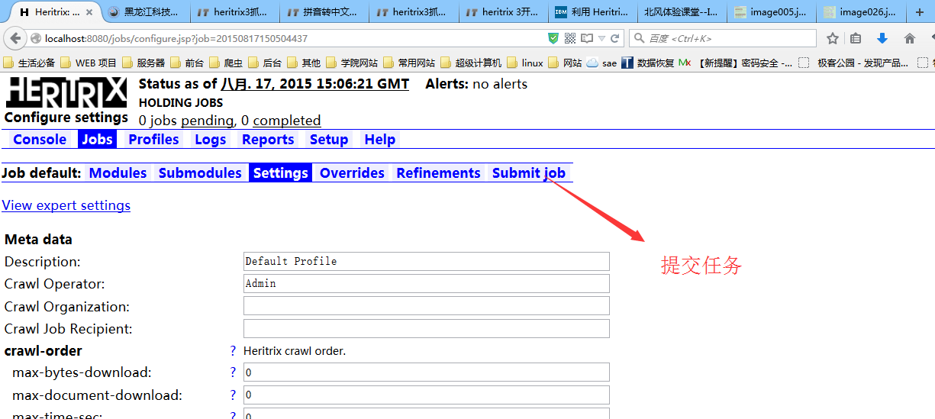

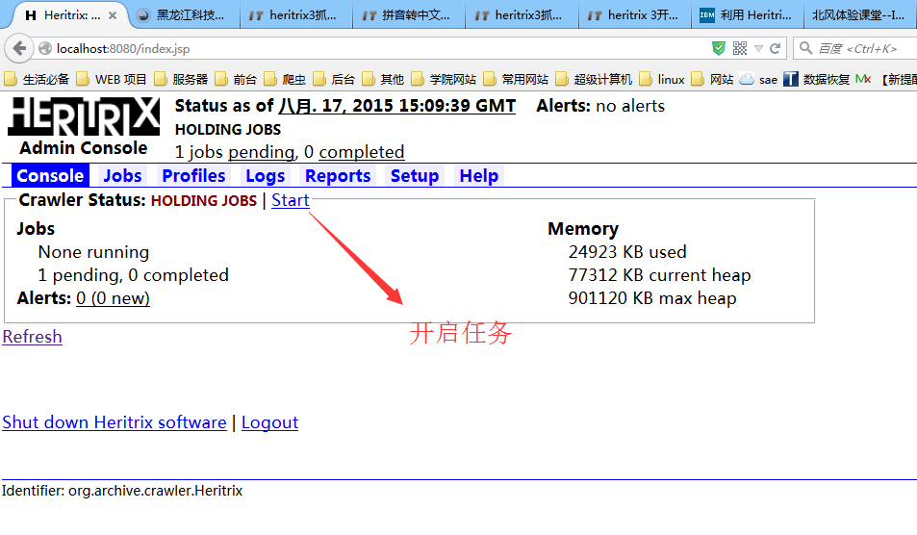

任务出现了问题，说没有设置好 User_agent 消息请求头
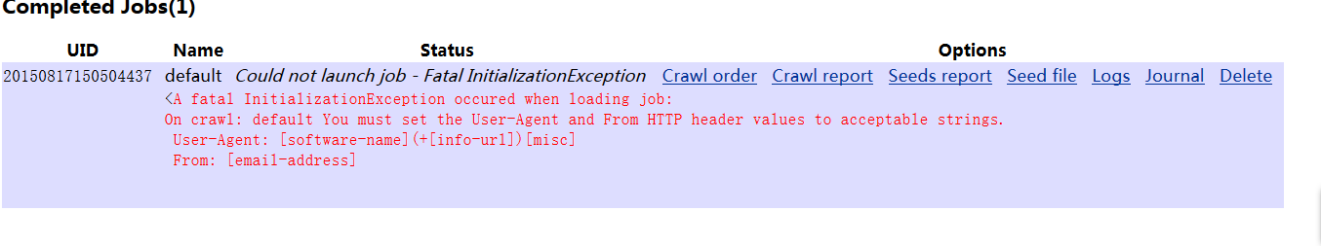

我们忘记了配置setting 中的参数

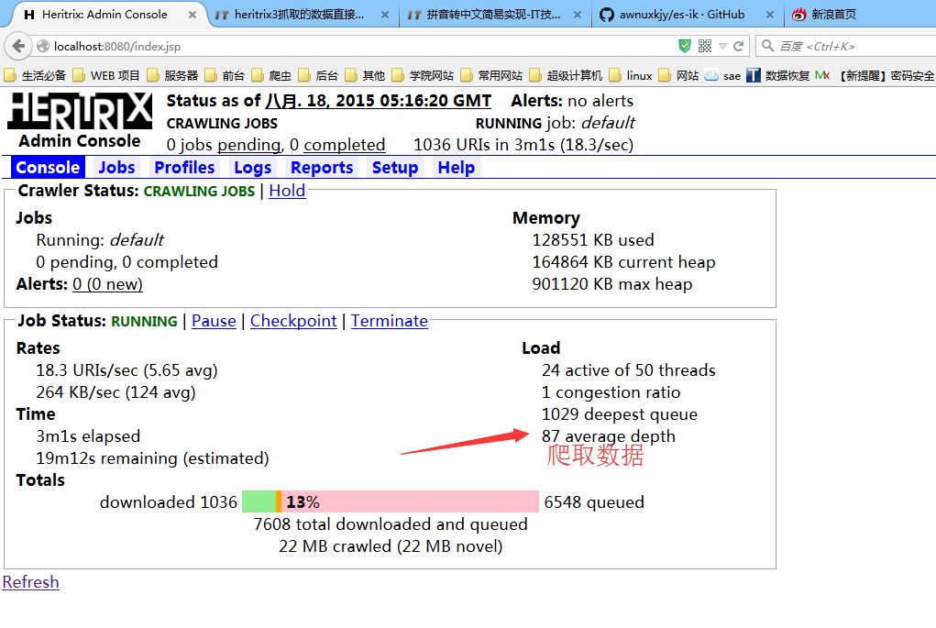

扩展 Heritrix

Heritrix 的总体结构
Heritrix 采用了模块化的设计，用户可以在运行时选择要用的模块。它由核心类（core classes）和插件模块（pluggable modules）构成。核心类可以配置，但不能被覆盖，插件模块可以由第三方模块取代。所以我们就可以用实现了特定抓取逻辑的第三方模块来取代默认的插件 模块，从而满足自己的抓取需要。
Heritrix 的整体结构如图 18 所示。其中 CrawlController（下载控制器）整个下载过程的总控制者，整个抓取工作的起点，决定整个抓取任务的开始和结束。每个 URI 都有一个独立的线程，它从边界控制器（Frontier）获取新的 URI，然后传递给 Processor chains（处理链）经过一系列 Processor（处理器）处理。

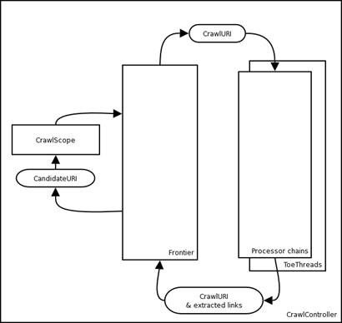

处理流程

1）Pre-fetch processing chain( 预处理链 )，用来判断抓取时的一些先决条件，如 robot 协议、DNS 等。
2）Fetch processing chain（抓取处理链），解析网络传输协议，从远程服务器获取数据。
3）Extractor processing chain（抽取处理链），从网页中抽取新的 URL。
4）Write/index processing chain（写处理链），负责把数据写入本地磁盘。
5）Post- processing chain（后置处理链），在整个抓取解析过程结束后，进行一些扫尾工作，比如将前面 Extractor 解析出来的 URL 有条件的加入到待处理队列中去。这里我们只需要控制加入到待处理队列中的 URL，就可以控制抓取的范围。

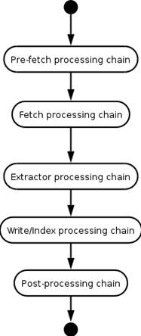

扩展 FrontierScheduler 来抓取特定网站内容

FrontierScheduler 是 org.archive.crawler.postprocessor 包中的一个类，它的作用是将在 Extractor 中所分析得出的链接加入到 Frontier 中，以待继续处理。在该类的 innerProcess(CrawlURI) 函数中，首先检查当前链接队列中是否有一些属于高优先级的链接。如果有，则立刻转走进行处理；如果没有，则对所有的链接进行遍历，然后调用 Frontier 中的 schedule() 方法加入队列进行处理。其代码如图 20 所示。

复写FrontierScheduler 中的scheduler
图 20. FrontierScheduler 类中的 innerProcess() 和 schedule() 函数

复写调度函数，然后对于符合的连接我们把他添加到队列中
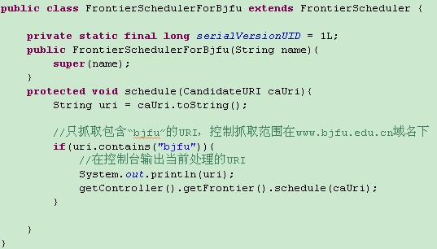

从上面的代码可以看出 innerProcess() 函数并未直接调用 Frontier 的 schedule() 方法，而是调用自己内部的 schedule() 方法，进而在这个方法中再调用 Frontier 的 schedule() 方法。而 FrontierScheduler 的 schedule() 方法实际上直接将当前的候选链接不加任何判断地直接加入到抓取队列当中了。这种方式为 FrontierScheduler 的扩展留出了很好的接口。
这里我们需要构造一个 FrontierScheduler 的派生类 FrontierSchedulerForBjfu，这个类重载了 schedule(CandidateURI caUri) 这个方法，限制抓取的 URI 必须包含“bjfu”，以保证抓取的链接都是北林内部的地址。派生类 FrontierSchedulerForBjfu 具体代码如图 21 所示。

配置调度类到配置文件
然后，在 modules 文件夹中的 Processor.options 中添加一行 “org.archive.crawler.postprocessor.FrontierSchedulerForBjfu|FrontierSchedulerForBjfu”， 这样在爬虫的 WebUI 中就可以选择我们扩展的 org.archive.crawler.postprocessor.FrontierSchedulerForBjfu 选项。如图 22 所示。
我们的配置文件在conf目录下的
